Тема 0 работа экранами в среде WAINTEK HMI .

Цель: Получить навыки работы с экранными формами.

Задание : Создать проект. выполнить инструкцию. выполнить вариант задания. сделать вывод. Если не сложно заключение дать! Есть контрольные вопросы!

Порядок работы:

1) Запустить среду разработки.

2) Выполнить пошаговую инструкцию.

3) Выполнить вариант задания.

4) ответить на контрольные вопросы.

5) Организовать вывод.

Вывод : Оконная система позволяет обеспечить

нужное выделение ресурсов в данном окне в нужное время?

Немного теории.

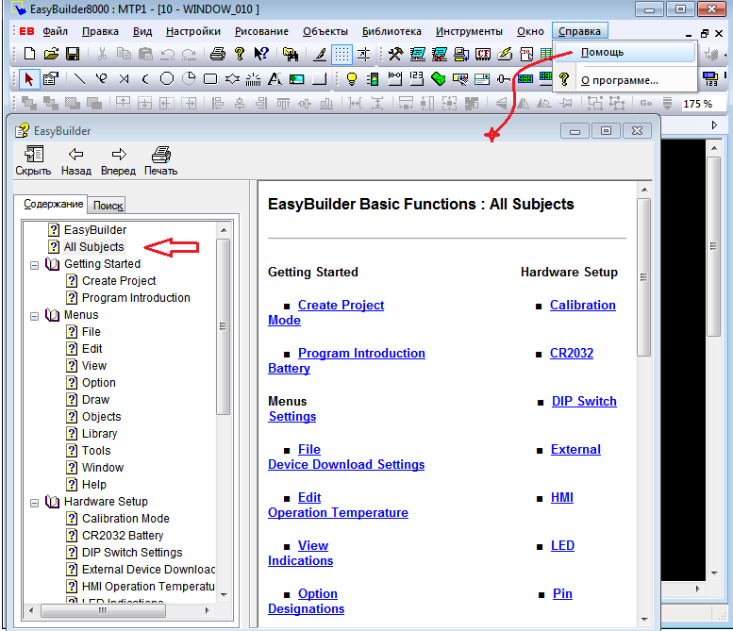

Вот вам подсказки на описание системы разработки сенсорных панелей.

пошаговая инструкция

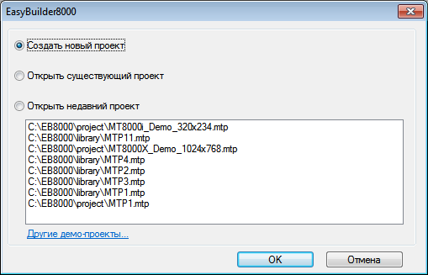

ОК?

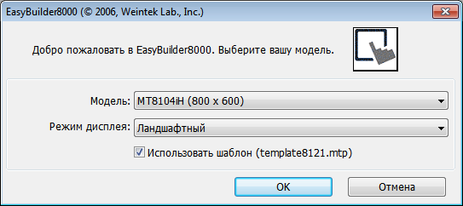

ОК?

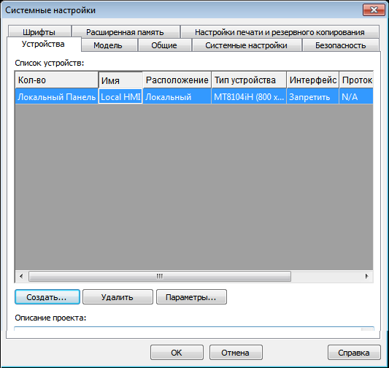

ОК?

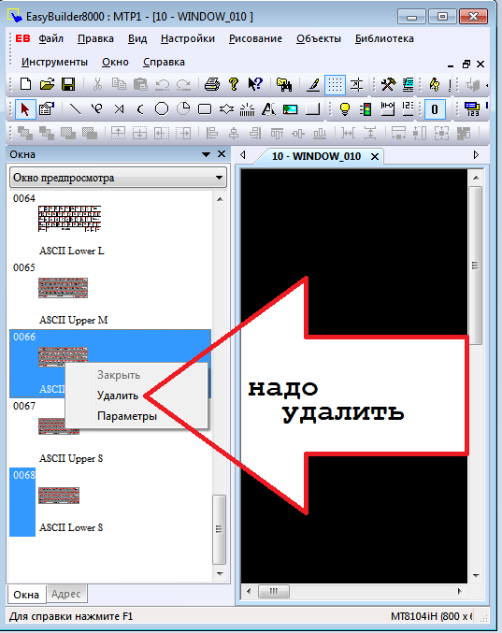

Удаляем окна которые возможно!!! Они не нужны. Их не так много.

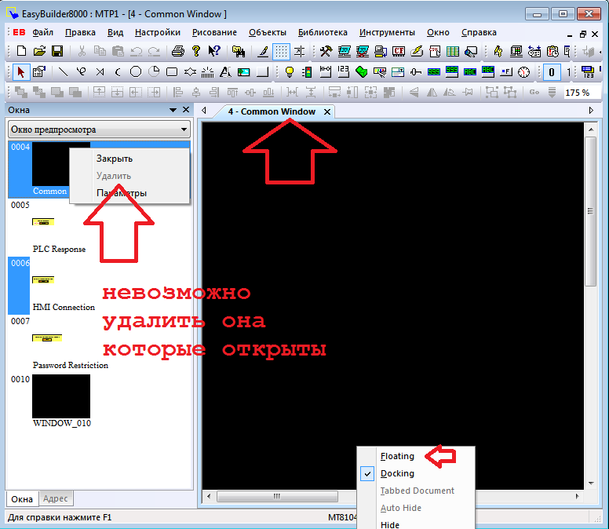

согласно рисунку.

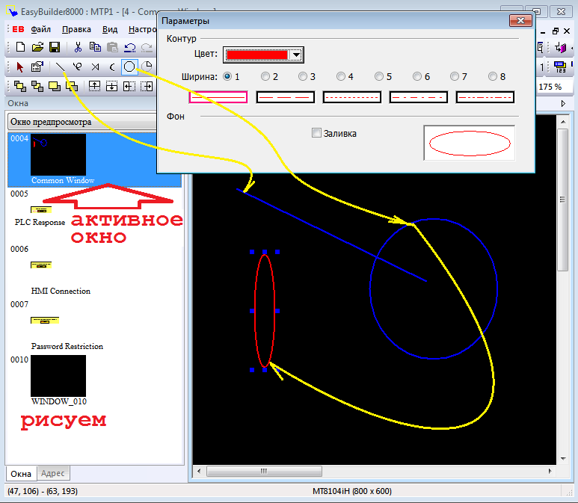

на активном окне нарисуем фигуры.

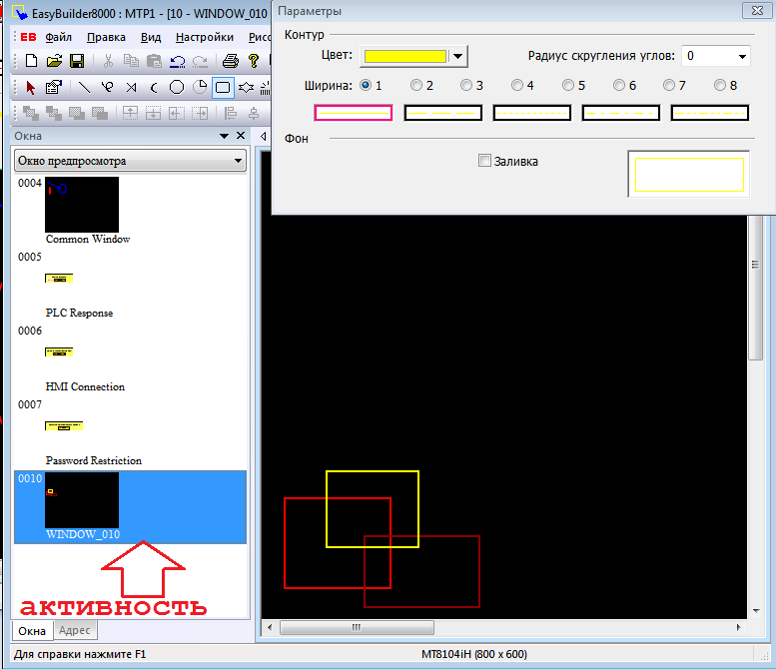

на активном окне нарисуем квадраты.

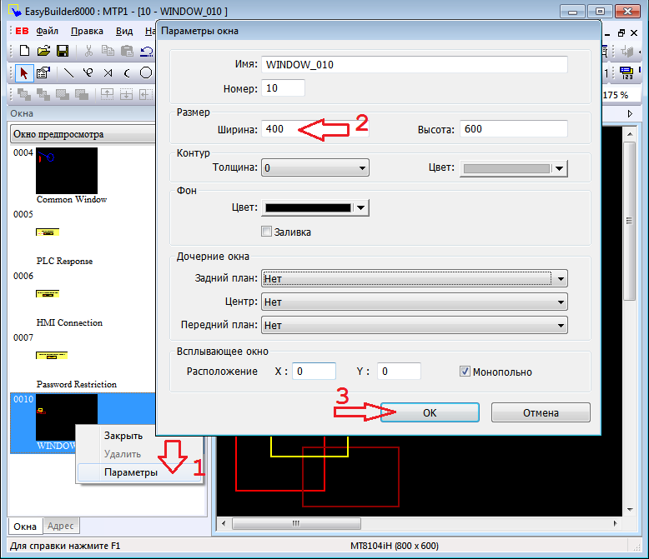

согласно пунктам. по шагам.

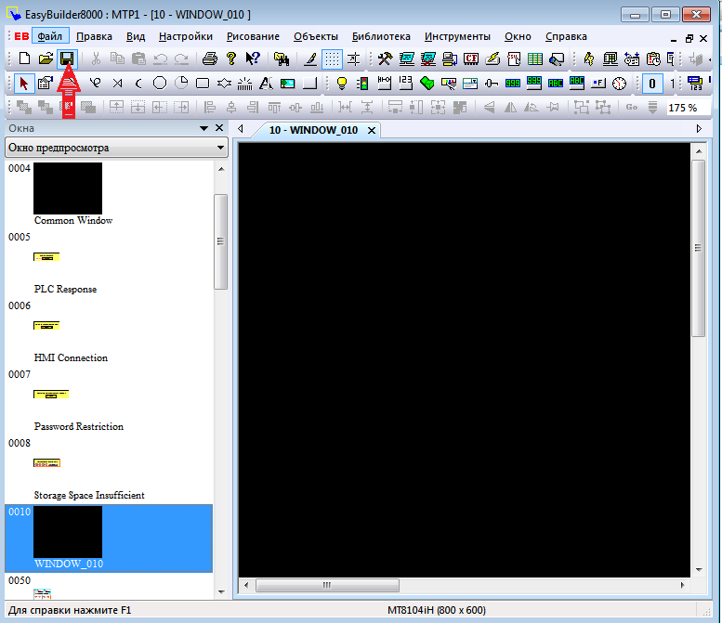

СОХРАНИМ проект!!!

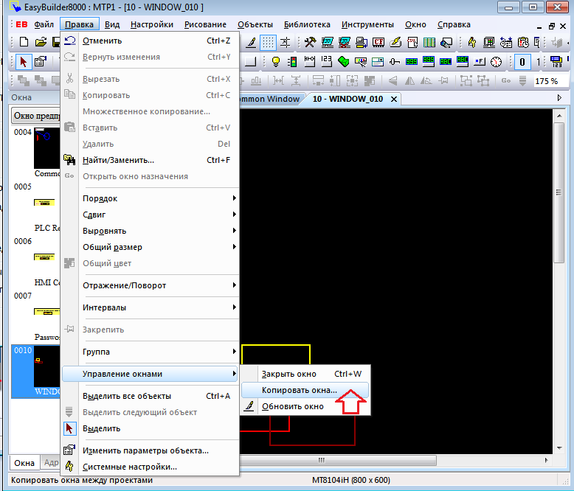

Согласно стрелке выполнить операцию...

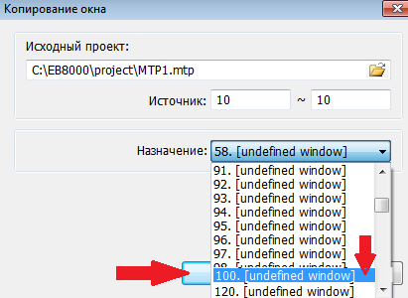

Согласно стрелкам выполним операции.....

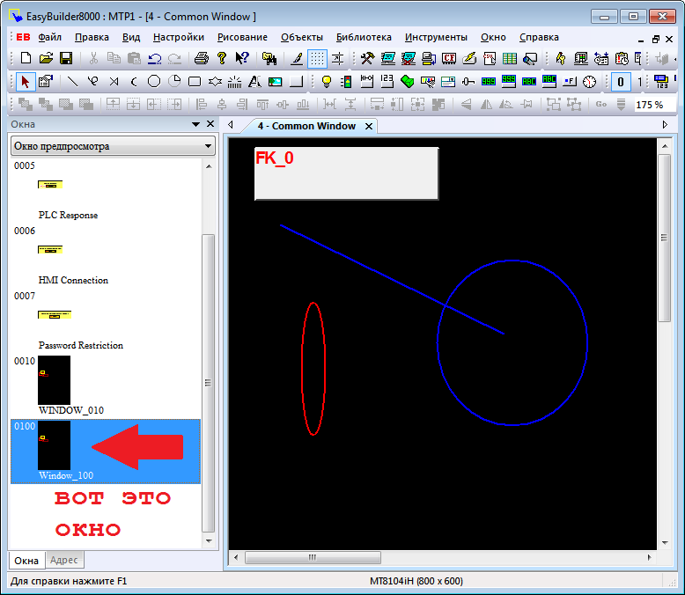

Получили результат!!!

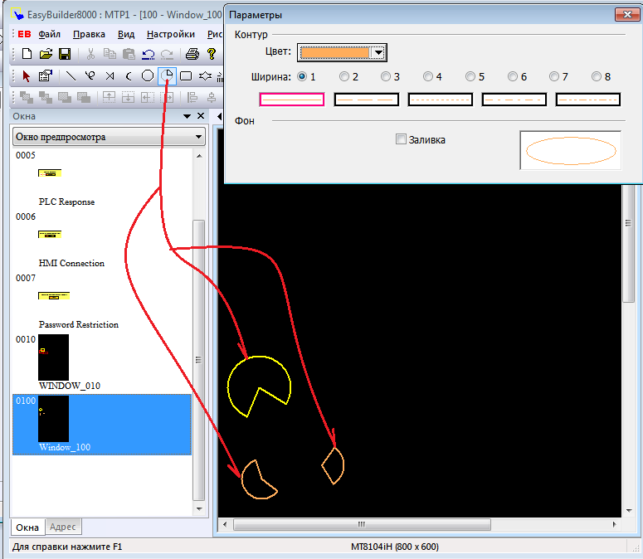

дорисуем дизайн окна ?

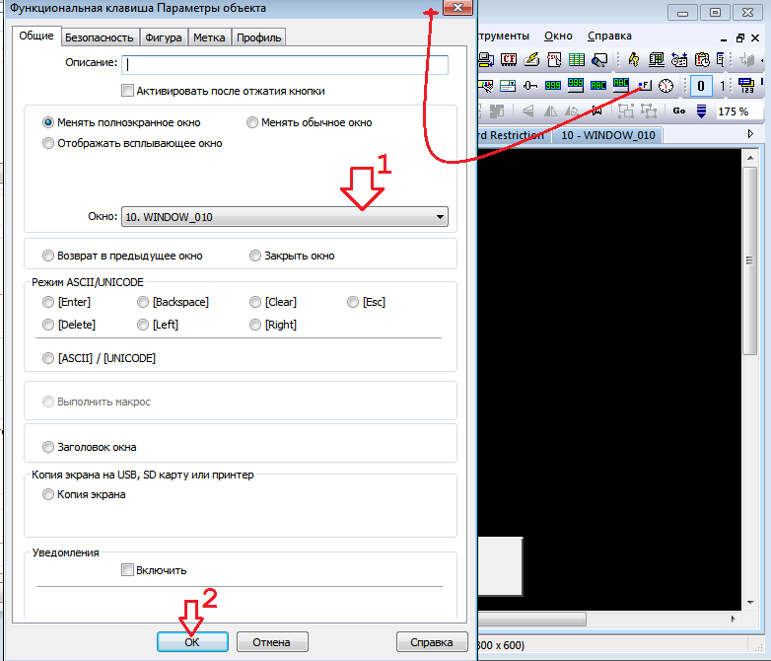

согласно пунктам.

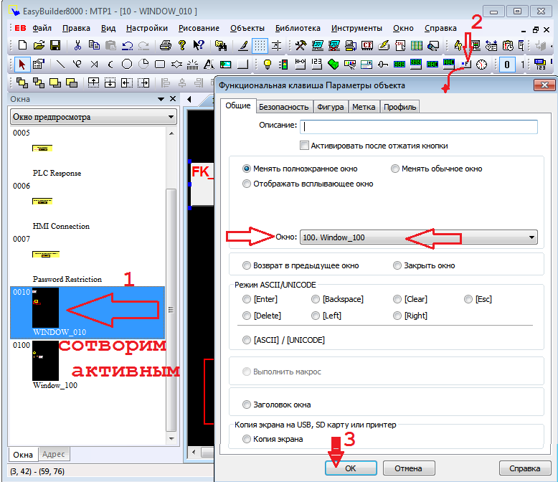

согласно пунктам.

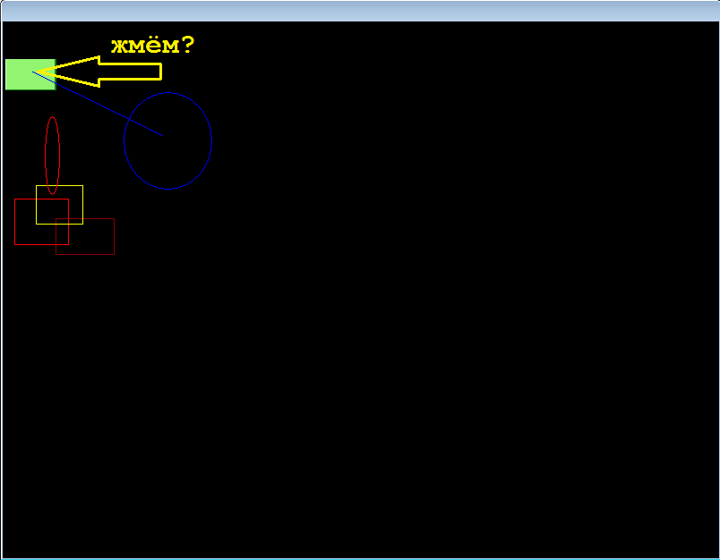

Запускаем CTRL+T

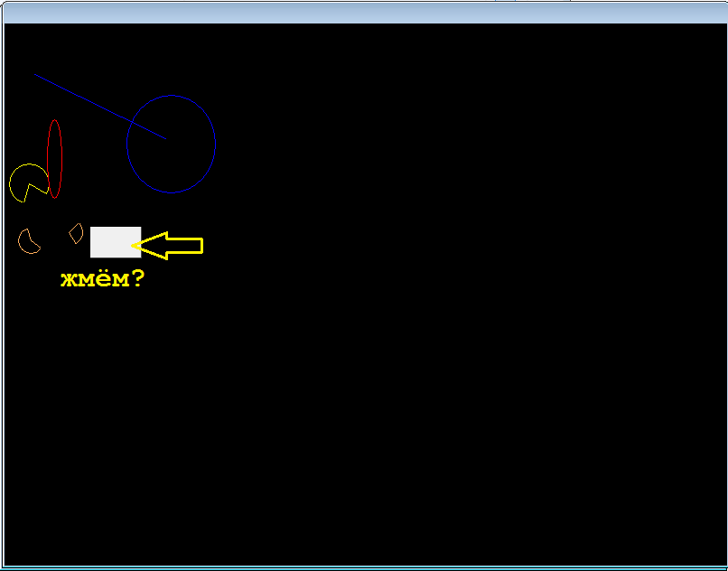

Результат есть?

задание

СОЗДАТЬ ПРОЕКТ ОКОН. В КАЖДОМ ОКНЕ РАЗНЫЕ ФИГУРЫ.

ВАРИАНТ1)



ВАРИАНТ2)

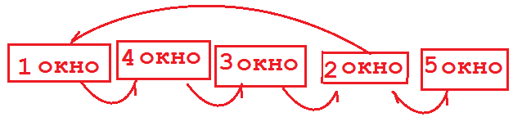

ВАРИАНТ3)



ВАРИАНТ4)



ВАРИАНТ5)



ВАРИАНТ6)



ВАРИАНТ7)



ВАРИАНТ8)



ВАРИАНТ9)



ВАРИАНТ10)



ВАРИАНТ11)



ВАРИАНТ12)

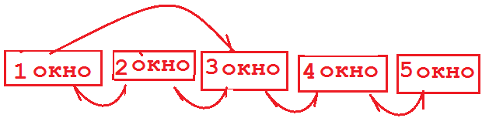

ВАРИАНТ13)



ВАРИАНТ14)



ВАРИАНТ15)



ВАРИАНТ16)



ВАРИАНТ17)



ВАРИАНТ18)



Контрольные вопросы.

1) Чем экспоненциальный закон отличается от нормального закона распределения.

2) Учет наработки времени на отказ идёт в секундах? днях ? часах?

3) Учет наработки срабатываний на отказ идёт в тысячах? в единицах ?

4) Запас прочности - это отношение номинального к текущему или максимального к данному ?